+Sub Rutina: metodo post para enviar datos de servicios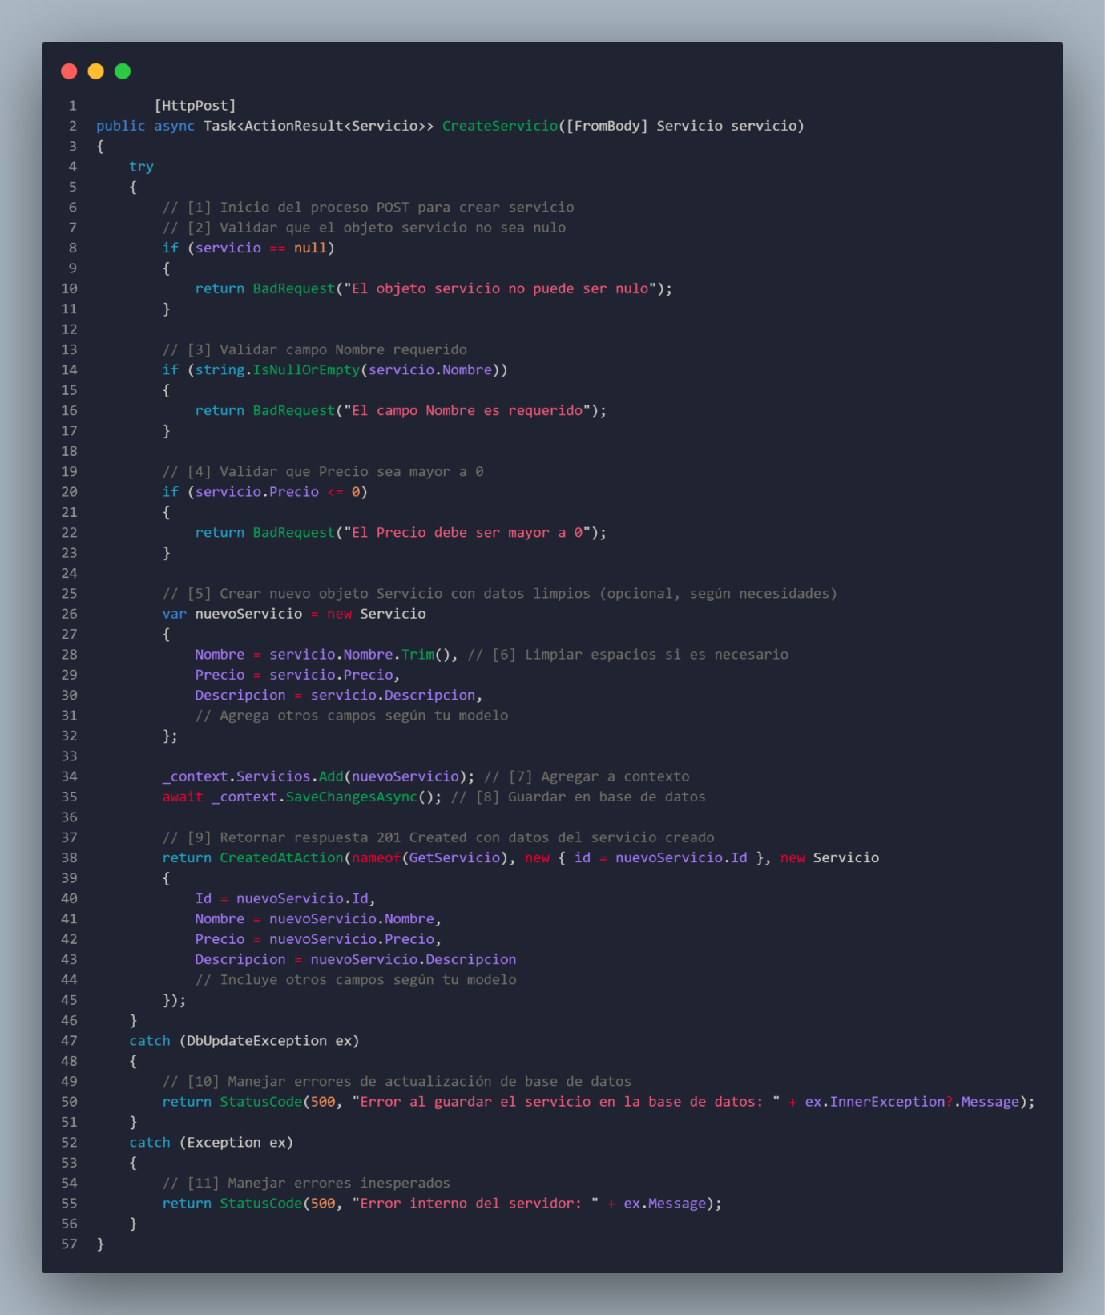
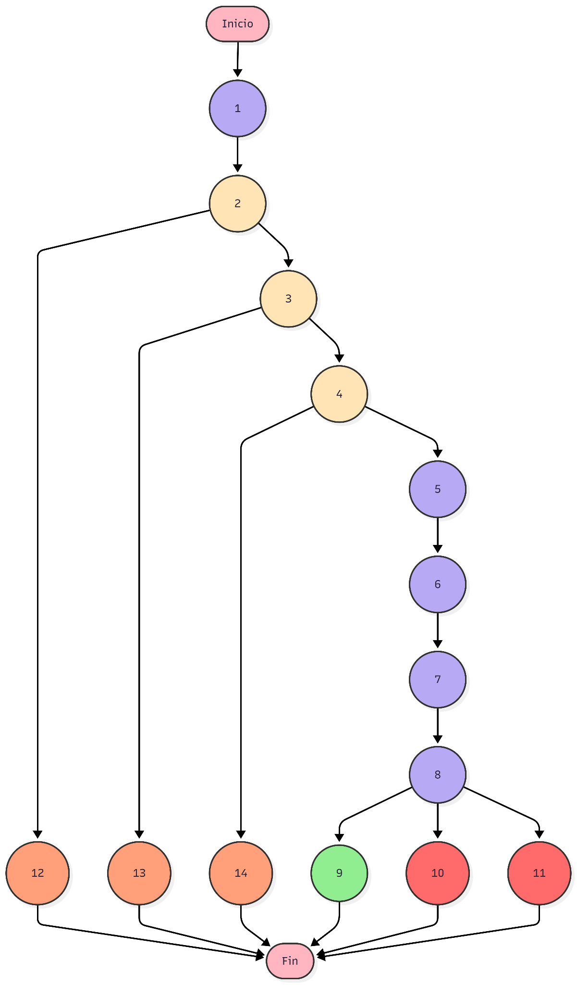
Complejidad ciclomática:18-14+2=6

Casos de prueba:

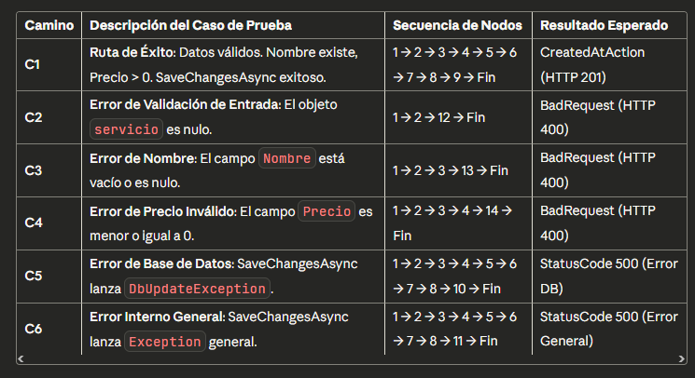 | Link Foto Salida

Sub Rutina: método post para enviar datos de reparaciones
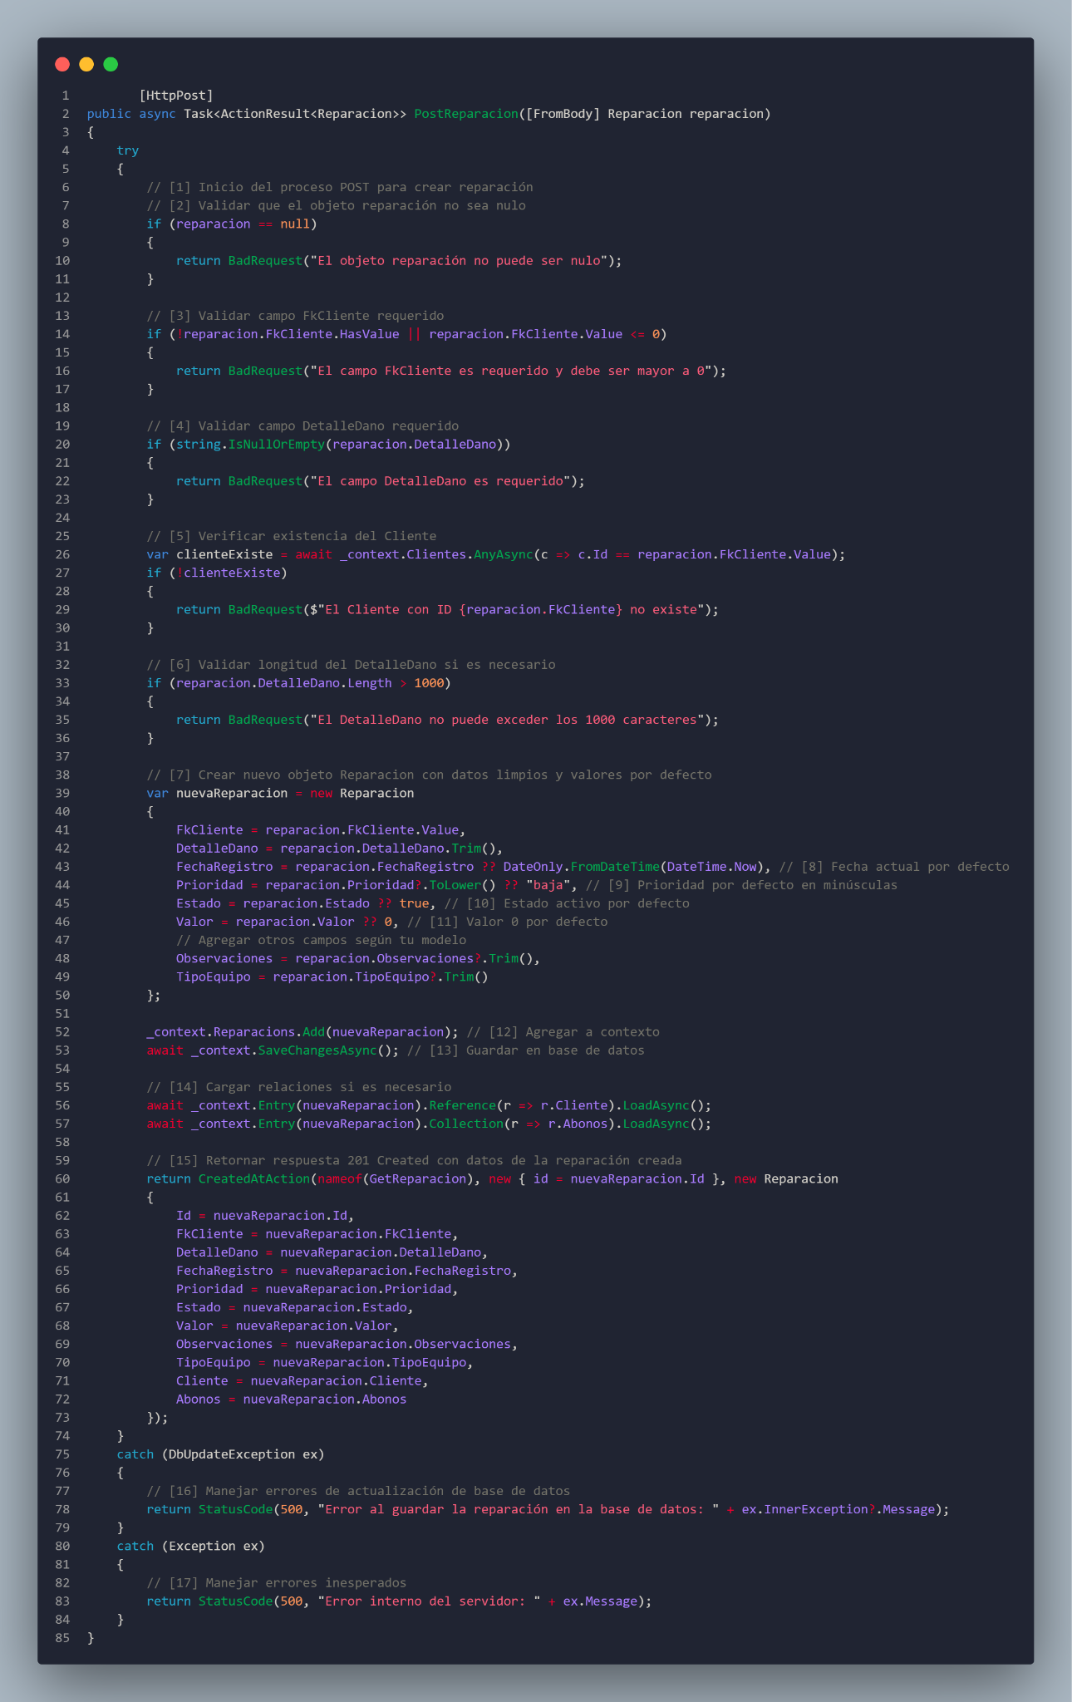
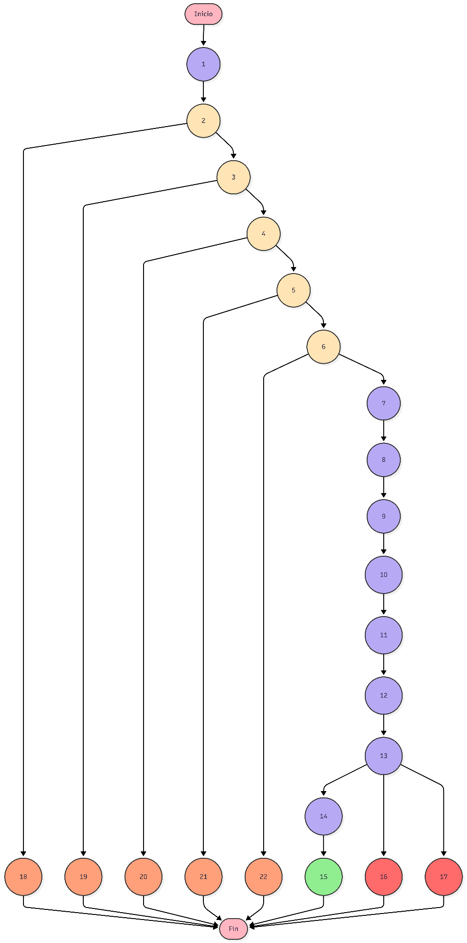
Complejidad ciclomática:29-24+2=7

Casos de prueba:

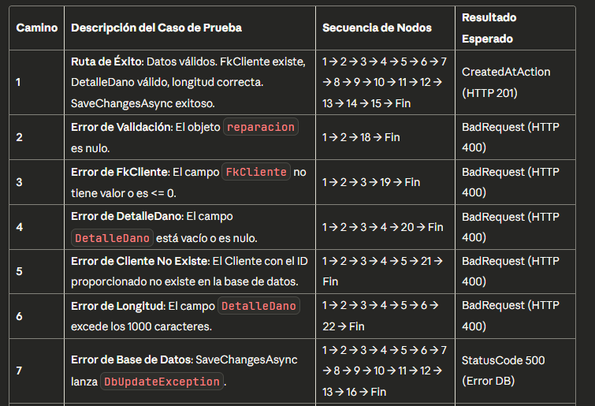 | Link Foto Salida

Sub Rutina: método post para enviar datos de fidelizacion
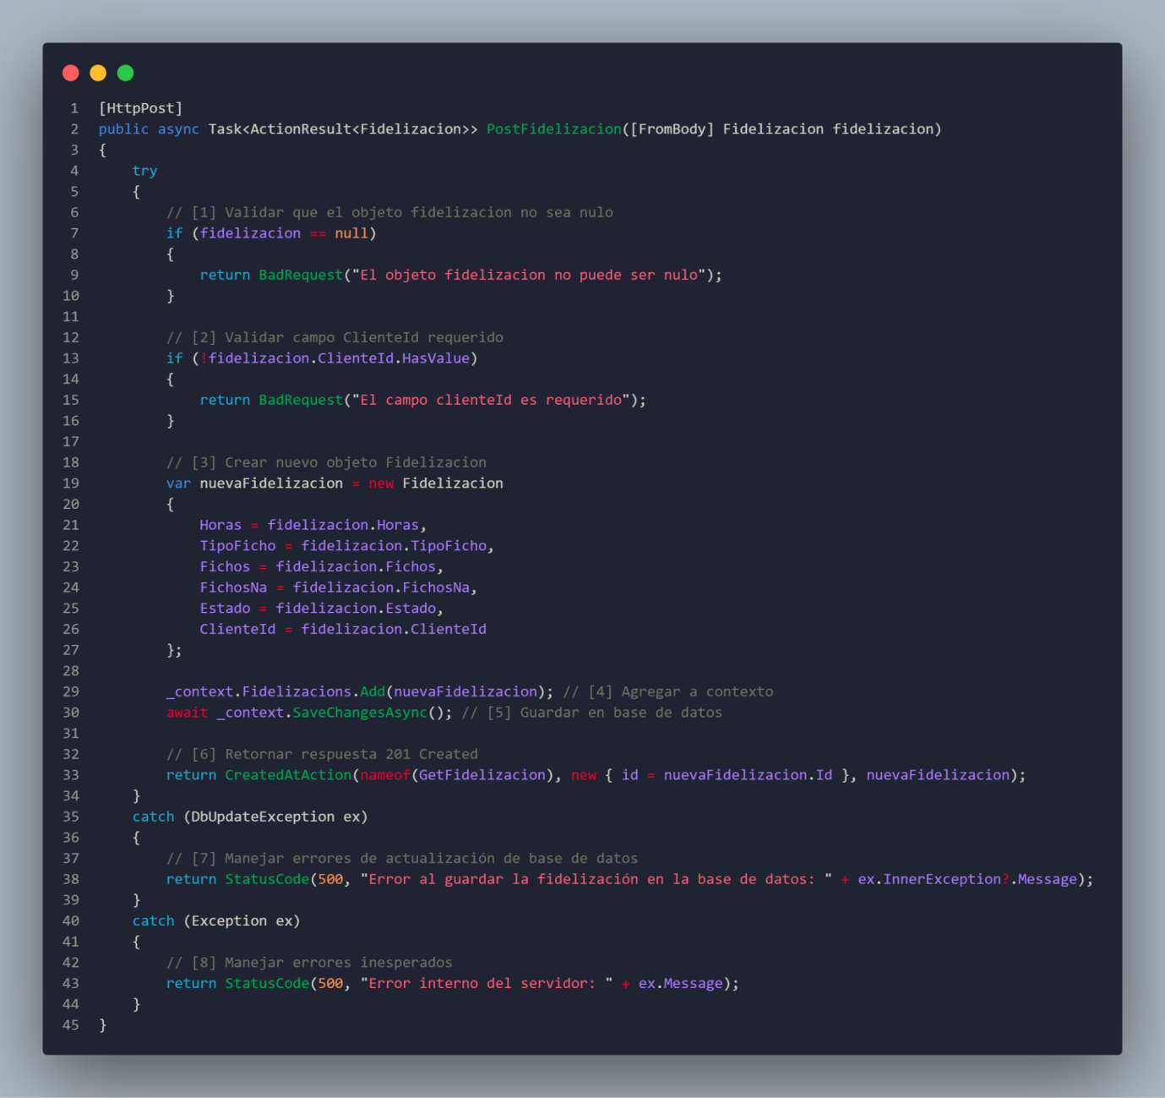

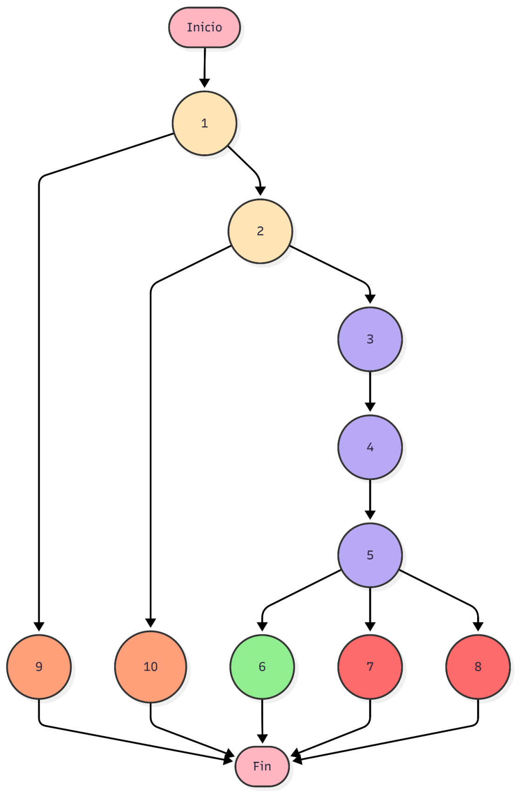

Complejidad ciclomática: 13 - 10 + 2 = 6

Casos de prueba:

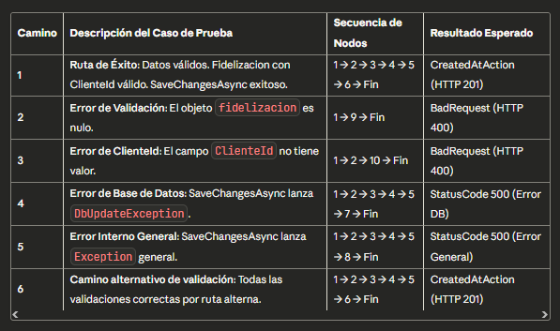 | Link Foto Salida

